Оперативно-профилактическое мероприятие «Превентив» проводится с 9 по 17 марта в Москве
11.03.2022
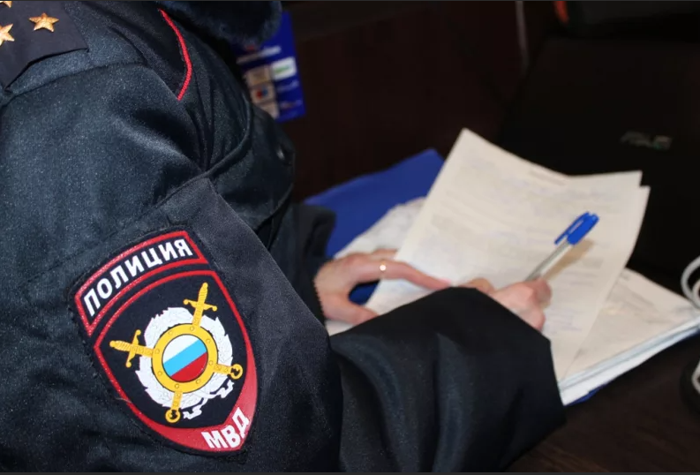

Уважаемые жители Мещанского района г. Москвы!

С 9 по 17 марта 2022 года на территории города Москвы проводится оперативно-профилактическое мероприятие «Превентив» по применению в отношении лиц, допускающих правонарушения в сфере семейно-бытовых отношений, профилактических мер воздействия, в том числе предусмотренных административным и уголовным законодательством Российской Федерации.

Адрес страницы: http://meschanka.mos.ru/presscenter/announcements/detail/10672911.html
Управа Мещанского района города Москвы

